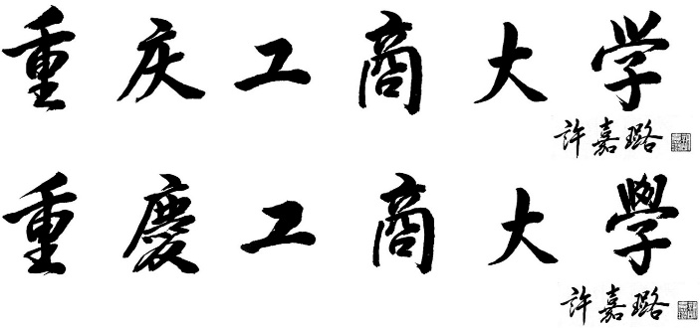

毕业设计说明书

设计题目： **${topic}**

学　　院人工智能学院

专业年级${class}

学生姓名 ${student}学号 ${login}

指导教师 ${teach} 职称 ${title}

设计地点

日 期 ${date}